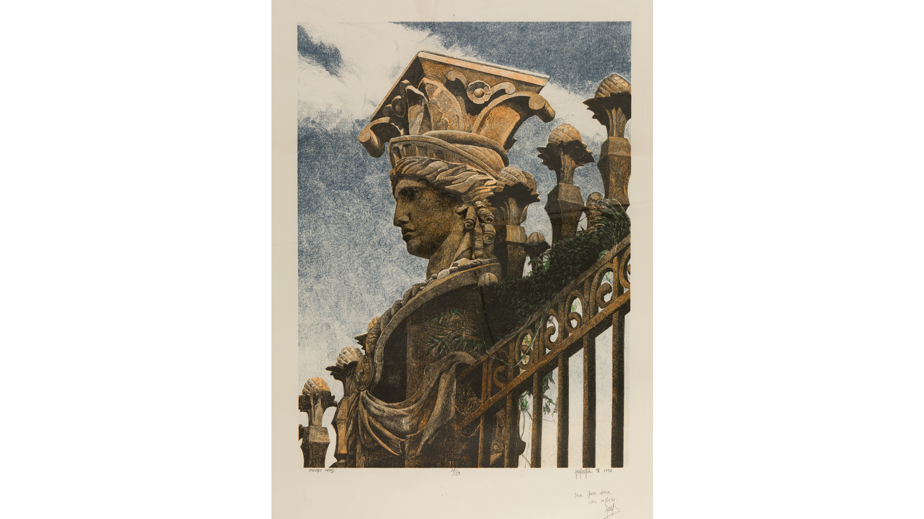

+ AUTOR: CARLOS DÍEZ BUSTOS, (Madrid - 1959).
+ TÍTULO: "Orange Head".

+ AÑO de realización: 1990.

+ MEDIDAS: 53 x 40 cms.
+ TÉCNICA: Grabado sobre papel.

+ EDICIÓN: 50 ejemplares firmados. Éste es el nº 27.
+ Fimado, titulado, justificado (27/50), fechado y dedicado a lápiz en la parte inferior.

